Tugas 2 Makassar, 21 Maret 2023

**PEMROGRAMAN BERBASIS OBJEK**



Nama : Alifah Nurul Ananda

Nim : 13020210140

Dosen : Mardiyyah Hasnawi, S. Kom., M.T.

Kelas : B2

**PROGRAM STUDI TEKNIK INFORMATIKA**

**FAKULTAS ILMU KOMPUTER**

**UNIVERSITAS MUSLIM INDONESIA**

**MAKASSAR**

**2023**

Penjelasan Program :

* Program 1



Tujuan program ini adalah untuk membaca dan menampilkan nilai string yang diinput pada output. Program ini menggunakan :

Nama class : BacaString

Tipe data yang digunakan : String (str)

Nama Variabel : str

Menggunakan perintah “System.out.print()”, output pun dimunculkan pada command prompt seperti dibawah ini :

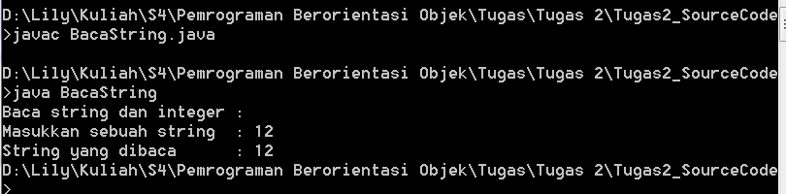

* Nilai String yaitu 12 disimpan dengan menggunakan “datAIn.readline()” dan dinyatakan dengan variabel str.
* Kemudian nilai yang telah di input dipanggil menggunakan str.
* Program 2

Tujuan program ini adalah menampilkan kalimat pada output hingga dihentikan menggunakan ^c (CTRL + C). Program ini menggunakan :

Nama class : ForEver

Tipe data yang digunakan : -

Nama variabel : -

Menggunakan perintah “System.out.print()” dan “System.out.println()” sehingga pada command prompt pun muncul seperti dibawah ini :

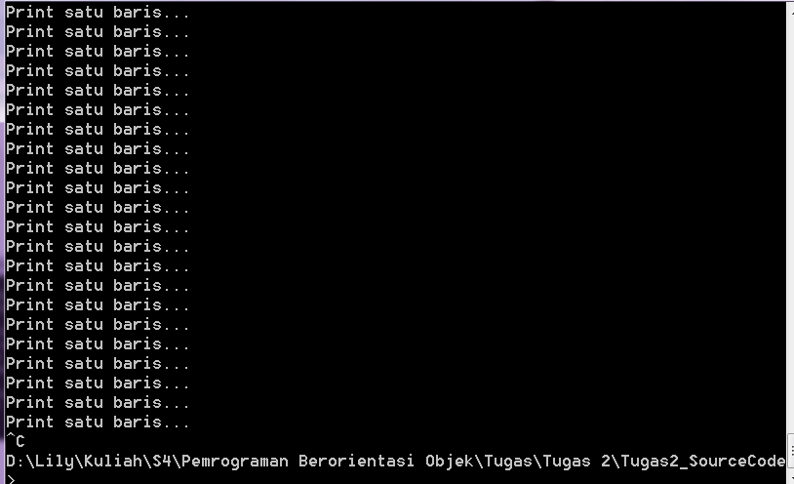

* Kalimat “Print satu baris...” dimunculkan terus-menerus dengan menggunakan perulangan while. Kemudian menekan CTRL + C akan mengakhiri tampilan dan mengembalikan ke prompt perintah debugger dan akhirnya kalimat berhenti.
* Program 3

Tujuan program ini adalah membaca atau menyimpan nilai integer yang diinput kemudian menampilkan atau menuliskan nilainya jika positif sebagai contoh menggunakan IF dengan satu kondisi. Program ini menggunakan :

Nama class : If1

Tipe data yang digunakan : int (a)

Nama variabel : a

Menggunakan perintah “System.out.print()” sehingga output pun muncul seperti dibawah ini :

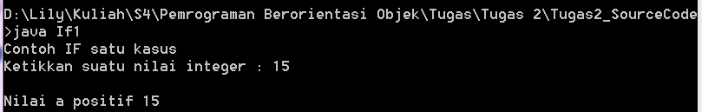

* Karena nilai yang dimasukkan adalah nilai yang positif (lebih dari 0) yaitu 15, selanjutnya nilai tersebut akan ditampilkan setelah kalimat “nilai a positif”.
* Program 4

Tujuan program ini adalah membaca dan menuliskan nilai yang di input menggunakan IF dengan 2 kondisi. Program ini menggunakan :

Nama class : If2

Tipe data yang digunakan : int (a)

Nama variabel : a

* Dengan “System.out.println()” dan “System.out.print()”, sehingga pada output pun muncul teks seperti dibawah ini :

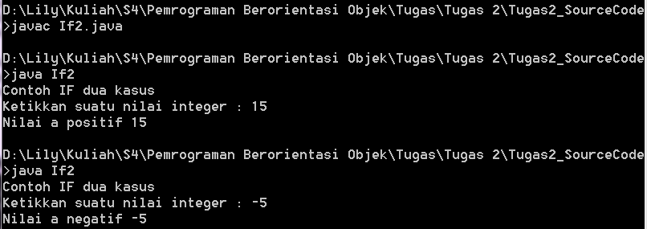

* Kondisi pertama adalah jika nilai yang kita input positif, maka nilai tersebut akan muncul setelah “nilai a positif”
* Kondisi kedua adalah jika nilai yang kita input negatif, maka nilai tersebut akan muncul setelah “nilai a negatif”
* Program 5

Tujuan program ini adalah membaca dan menuliskan nilai yang di input menggunakan IF dengan 3 kondisi. Program ini menggunakan :

Nama class : If3

Tipe data yang digunakan : int (a)

Nama variabel : a

* Dengan “System.out.println()” dan “System.out.print()”, sehingga pada output pun muncul teks seperti dibawah ini :

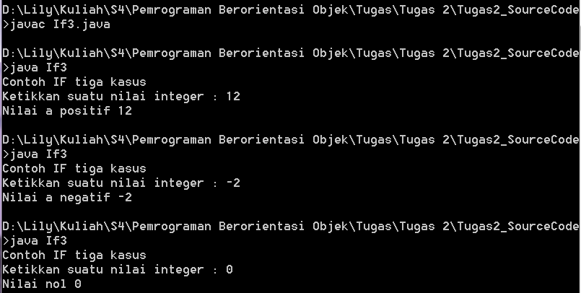

* Kondisi pertama adalah jika nilai yang kita input positif, maka nilai tersebut akan muncul setelah “nilai a positif”.
* Kondisi kedua adalah jika nilai yang kita input negatif, maka nilai tersebut akan muncul setelah “nilai a negatif”.
* Kondisi ketiga adalah jika nilai yang kita adalah 0, maka nilai tersebut akan muncul setelah “nilai 0”.
* Program 6

Tujuan program ini adalah melakukan kondisional dengan boolean. Program ini menggunakan :

Nama class : KasusBoolean

Tipe data yang digunakan : Boolean (bool)

Nama variabel : bool

* Dengan “System.out.print()”, sehingga pada output pun dapat muncul seperti dibawah ini :

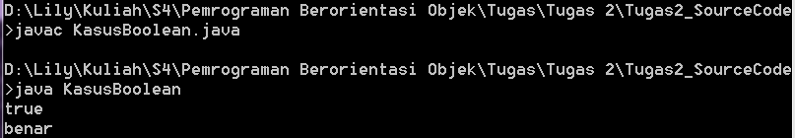

* Terdapat 2 IF dan memiliki masing-masing kondisi.
* IF pertama memiliki kondisi berupa “jika bool bernilai true” maka akan memberi output “true” Kemudian “else (jika tidak) bernilai true” maka memberi output “false”. Karena nilai bool adalah TRUE, maka outputnya adalah true.
* IF kedua memiliki kondisi berupa “jika bool tidak bernilai true” maka akan memberi output “salah”. Kemudian “else (jika tidak) tidak bernilai true” maka memberi output “benar”. Karena nilai bool adalah TRUE, maka outputnya adalah benar.
* Program 7

Tujuan program ini adalah memberi tahu apakah huruf yang kita input adalah huruf vokal (a, i, u, e, o) atau huruf mati (konsonan atau huruf selain huruf vokal) dengan menerapkan SWITCH-CASE. Program ini menggunakan :

Nama class : KasusSwitch

Tipe data yang digunakan : char (cc)

Nama variabel : cc

* Dengan “System.out.print()”, sehingga pada output pun dapat muncul teks seperti dibawah ini :

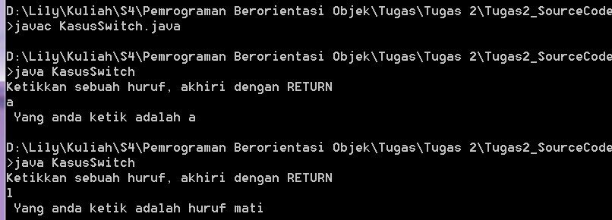

* Terdapat 2 kondisi output.
* Pertama, jika menginput huruf vokal (a, i, u ,e, o) maka selanjutnya akan muncul output berupa “Yang anda ketik adalah (beserta huruf vokal yang anda masukkan)”.
* Kedua, jika menginput huruf mati maka selanjutnya akan muncul output berupa “Yang anda ketik adalah huruf mati”.
* Program 8

Tujuan program ini adalah membaca/menyimpan nilai jari-jari yang kita input kemudian menggunakan nilai tersebut beserta nilai konstanta yang telah ditentukan untuk menghitung luas lingkaran. Program ini menggunakan :

Nama class : Konstant

Tipe data yang digunakan : float (r), konstanta : final float (PHI)

Nama variabel : r, PHI

* Dengan “System.out.print()”, sehingga pada output pun dapat muncul teks-teks seperti dibawah ini :

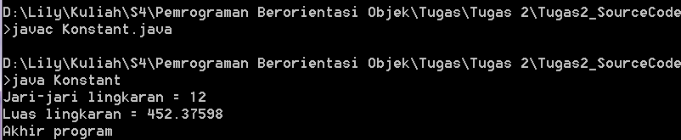

* Menginput nilai jari-jari di command prompt, kemudian luas lingkaran akan dihitung dan ditampilkan pada output setelah “Luas lingkaran = ”.
* Program 9

Tujuan program ini adalah menginput 2 nilai kemudian menentukan nilai maksimum diantara keduanya dengan IF-ELSE. Program ini menggunakan :

Nama class : Max2

Tipe data yang digunakan : int (a, b)

Nama variabel : a, b

* Dengan “System.out.println()” dan “System.out.print()”, sehingga pada output pun dapat muncul teks seperti dibawah ini :

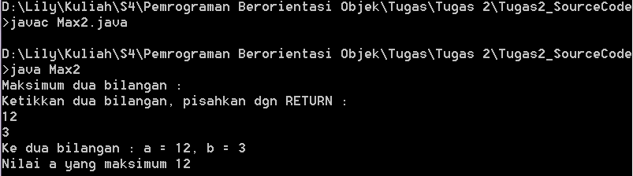

* Setelah memasukkan 2 bilangan, terlebih dahulu 2 bilangan tersebut dipanggil/ditampilkan, kemudian selanjutnya menggunakan IF-ELSE ditentukan bilangan mana yang merupakan maksimum diantara keduanya. Kemudian bilangan yang maksimum (lebih besar dari) bilangan satunya akan dipanggil/ditampilkan lagi setelah “Nilai (a/b yang merupakan bilangan maksimum) yang maksimum”.
* Program 10

Tujuan program ini adalah menampilkan angka dari 1 hingga N (batas angka yang ditentukan) menggunakan perulangan FOR. Program ini menggunakan :

Nama class : PriFor

Tipe data yang digunakan : int (i, N)

Nama variabel : i, N

* Dengan “System.out.print()” dan “System.out.println()”, sehingga pada output pun dapat muncul seperti dibawah ini :

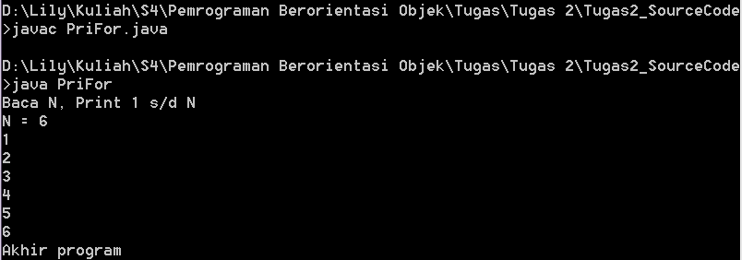

* Dengan perulangan FOR dan memanfaatkan increment, ditampilkan angka 1 sampai N (batas yang ditentukan), misalnya kali ini adalah 6. Kemudian setelah itu program pun diakhiri.
* Program 11

Tujuan program ini adalah menampilkan angka dari 1 hingga N (batas angka yang ditentukan) menggunakan ITERASI FOR LOOP. Program ini menggunakan :

Nama class : PrintIterasi

Tipe data yang digunakan : int (i, N)

Nama variabel : i, N

* Dengan “System.out.print()” dan “System.out.println()”, sehingga pada output pun dapat muncul seperti dibawah ini :

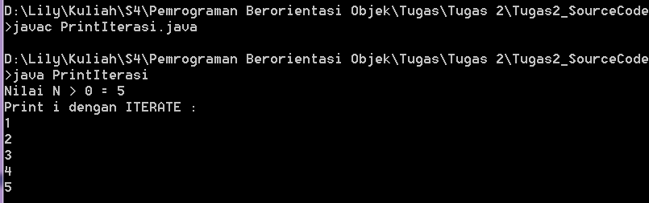

* Dengan memakai perulangan FOR dan kondisi percabangan IF-ELSE, ditampilkan angka 1 sampai N (batas yang ditentukan), misalnya kali ini adalah 5. Kemudian setelah itu program pun diakhiri.
* Program 12

Tujuan program ini adalah menampilkan angka dari 1 hingga N (batas angka yang ditentukan). Program ini menggunakan :

Nama class : PrintRepeat

Tipe data yang digunakan : int (i, N)

Nama variabel : i, N

* Dengan “System.out.print()”, sehingga pada output pun dapat muncul seperti dibawah ini :

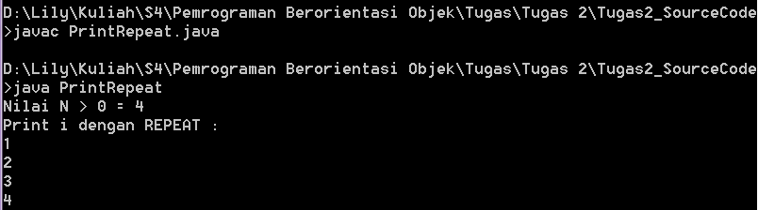

* Dengan memakai perulangan DO-WHILE, ditampilkan angka 1 sampai N (batas yang ditentukan), misalnya kali ini adalah 4. Kemudian setelah itu program pun diakhiri.
* Program 13

Tujuan program ini adalah menampilkan angka dari 1 hingga N (batas angka yang ditentukan) menggunakan WHILE. Program ini menggunakan :

Nama class : PrintWhile

Tipe data yang digunakan : int (i, N)

Nama variabel : i, N

* Dengan “System.out.print()” dan “System.out.println()”, sehingga pada output pun dapat muncul seperti dibawah ini :

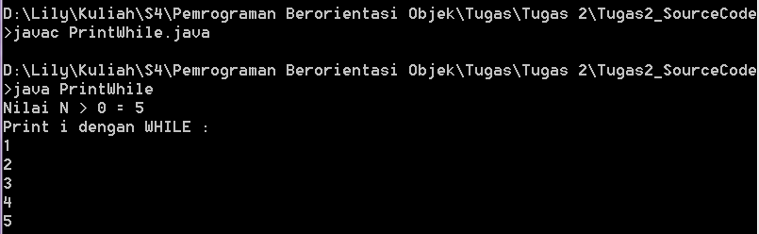

* Dengan memakai perulangan WHILE, ditampilkan angka 1 sampai N (batas yang ditentukan), misalnya kali ini adalah 5. Kemudian setelah itu program pun diakhiri.
* Program 14

Tujuan program ini adalah menampilkan angka dari 1 hingga N (batas angka yang ditentukan) menggunakan WHILE. Program ini menggunakan :

Nama class : PrintWhile1

Tipe data yang digunakan : int (i, N)

Nama variabel : i, N

* Dengan “System.out.print()” dan “System.out.println()”, sehingga pada output pun dapat muncul seperti dibawah ini :

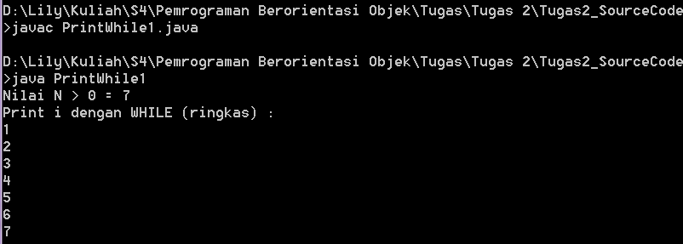

* Dengan memakai perulangan WHILE, ditampilkan angka 1 sampai N (batas yang ditentukan), misalnya kali ini adalah 7. Kemudian setelah itu program pun diakhiri.
* Program 15

Tujuan program ini adalah membaca nilai X, kemudian menjumlahkan nilai-nilai yang dibaca dengan ITERASI. Program ini menggunakan :

Nama class : PrintXinterasi

Tipe data yang digunakan : int (x, Sum)

Nama variabel : x, Sum

* Dengan “System.out.print()” dan “System.out.println()”, sehingga pada output pun dapat muncul seperti dibawah ini :

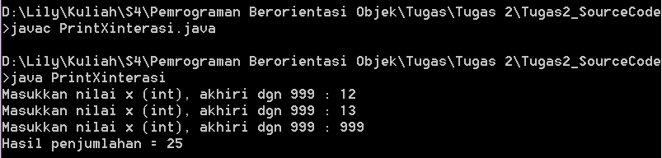

* Setelah menginput nilai-nilai X, misalnya 12 dan 13 seperti diatas. Kemudian mengakhirinya dengan menginput 999, maka 12 dan 13 akan dijumlahkan dan hasilnya ditampilkan setelah “Hasil penjumlahan = “.
* Kondisi lainnya adalah jika langsung menginput 999 (tidak menginput nilai untuk dijumlahkan), maka akan muncul output berupa “Kasus kosong”.
* Program 16

Tujuan program ini adalah membaca nilai X, kemudian menjumlahkan nilai-nilai yang dibaca dengan IF-ELSE dan DO-WHILE. Program ini menggunakan :

Nama class : PrintXrepeat

Tipe data yang digunakan : int (x, Sum)

Nama variabel : x, Sum

* Dengan “System.out.print()” dan “System.out.println()”, sehingga pada output pun dapat muncul seperti dibawah ini :

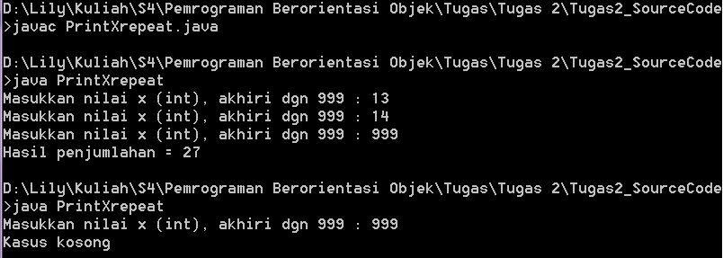

* Setelah menginput nilai-nilai X, misalnya 13 dan 14 seperti diatas. Kemudian mengakhirinya dengan menginput 999, maka 13 dan 14 akan dijumlahkan dan hasilnya ditampilkan setelah “Hasil penjumlahan = “.
* Kondisi lainnya adalah jika langsung menginput 999 (tidak menginput nilai untuk dijumlahkan), maka akan muncul output berupa “Kasus kosong”.
* Program 17

Tujuan program ini adalah membaca nilai X, kemudian menjumlahkan nilai-nilai yang dibaca dengan WHILE. Program ini menggunakan :

Nama class : PrintXwhile

Tipe data yang digunakan : int (x, Sum)

Nama variabel : x, Sum

* Dengan “System.out.print()” dan “System.out.println()”, sehingga pada output pun dapat muncul seperti dibawah ini :

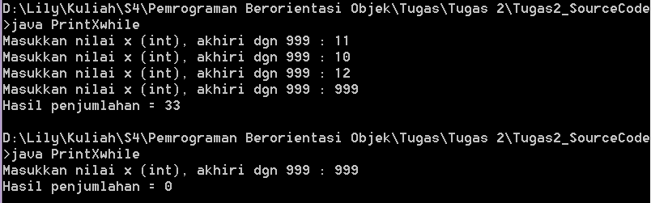

* Setelah menginput nilai-nilai X, misalnya 11, 10, dan 12 seperti diatas. Kemudian mengakhirinya dengan menginput 999, maka 11, 10, dan 12 akan dijumlahkan dan hasilnya ditampilkan setelah “Hasil penjumlahan = “.
* Kondisi lainnya adalah jika langsung menginput 999 (tidak menginput nilai untuk dijumlahkan), maka akan muncul output berupa “Hasil penjumlahan = “.
* Program 18

Tujuan program ini adalah mencari maksimum dari dua bilangan bulat kemudian menukarnya menggunakan prosedur dan fungsi. Program ini menggunakan :



Nama class : SubProgram

Tipe data yang digunakan : int (a, b, temp)

Nama variabel : a, b, temp

* Dengan “System.out.print()” dan “System.out.println()”, sehingga pada output pun dapat muncul seperti dibawah ini :

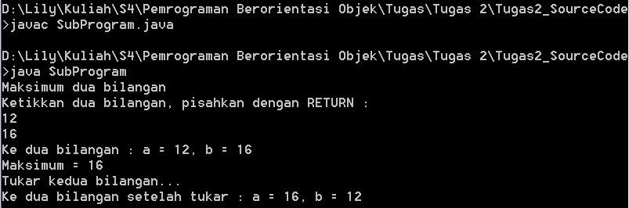

* Setelah menginput 2 bilangan, misalnya 12 dan 16 seperti diatas.
* Kedua bilangan tersebut di tampilkan/dinyatakan sebagai nilai dari a dan b.
* Selanjutnya ditentukan nilai yang merupakan nilai maximum diantara keduanya dengan fungsi. Dan hasilnya ditampilkan setelah “Maksimum = “.
* Setelah menampilkan “Tukar kedua bilangan...”, berikutnya menampilkan “Kedua bilangan setelah tukar : a = (nilai a setelah ditukar), b = (nilai b setelah ditukar), menggunakan prosedur.
* Program 19

Tujuan program ini adalah menentukan wujud air berdasarkan nilai temperatur air yang diinput dengan menerapkan IF untuk 3 kondisi. Program ini menggunakan :

Nama class : Tempair

Tipe data yang digunakan : int (T)

Nama variabel : T

* Dengan “System.out.print()”, sehingga pada output pun dapat muncul seperti dibawah ini :

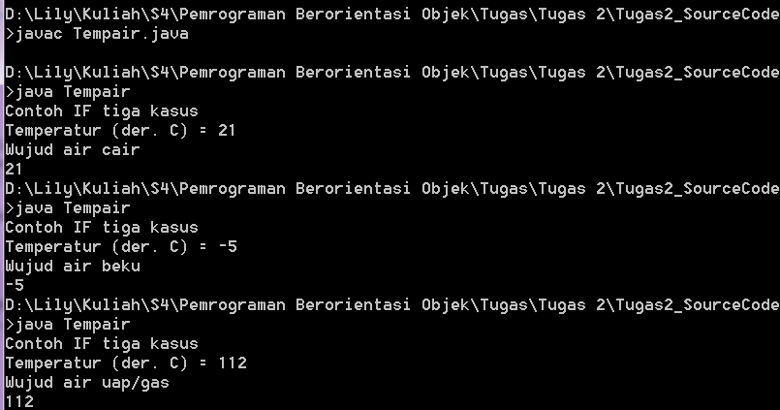

* Setelah menginput sebuah nilai sebagai nilai dari temperatur air dalam derajat celcius, terdapat 3 kondisi output selanjutnya.
* Pertama, jika nilai yang di input kan adalah lebih dari atau sama dengan 0 dan kurang dari 100, maka akan menghasilkan output berupa “Wujud air cair” diikuti dengan nilai yang di input.
* Kedua, jika nilai yang di input kan adalah kurang dari 0, maka akan menghasilkan output berupa “Wujud air beku” diikuti dengan nilai yang di input.
* Ketiga, jika nilai yang di input kan adalah lebih dari 100, maka akan menghasilkan output berupa “Wujud air uap/gas” diikuti dengan nilai yang di input.